Erzincan

Kazankaya

Günlük Siyasi Gazete
22Şubat 2018
Öğrenciler Çocuk Hastaları Ziyaret Etti
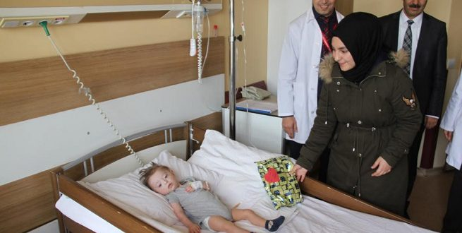
“Değerlerimle Değerliyim” projesi kapsamında Mustafa Kemal Atatürk Mesleki ve Teknik Anadolu Lisesi öğretmen ve öğrencileri tarafından Erzincan Mengücek Gazi ve Araştırma Hastanesinde çocuk servisindeki çocuk hastaları ziyaret ettiler. Yapılan ziyaret de özel bir firmanın sponsorluğunda çocuk servisindeki çocuk hastalara oyuncaklar dağıtıldı. Burada bir açıklama yapan Mustafa Kemal Atatürk Mesleki ve Teknik Anadolu Lisesi Müdürü Mustafa Karataş şu ifadelere yer verdi; “Öğretmen ve öğrencileri olarak geliştirdiğimiz projelerden birisi de araştırma hastanemizde yatmakta olan çocuk servisinde ki çocuk hastalarımızı ziyaret etmek. Onlara küçük çaplıda olsa hediyeler vermek. Bu projeyi öğretmen ve öğrencilerimizle birlikte uyguladık. Hastane yönetimimiz de bu konuda bize çok yardımcı oldu. Çocuk servisinde yatmakta olan hastalarımızı ziyaret ederek onların gönüllerini aldık. Böyle bir projeye imza atmaktan mutluyuz. Ardından konuşan Mengücek Gazi Eğitim ve Araştırma Hastanesi Başhekimi Yrd. Doç Dr. Ufuk Kuyrukluyıldız ise şu ifadelere yer verdi; “Mustafa Kemal Atatürk Mesleki ve Teknik Anadolu Lisesi öğrencileri ve öğretmenleri tarafından hazırlanan proje kapsamında öğretmen ve öğrencilerimiz hastanemizi ziyaret etti. Çocuk servisinde yatan çocuklarımızla birlikte olduk. Projede emeği geçen tüm öğretmen ve öğrencilerimize teşekkür ediyorum. Çocuklarımız bizim geleceğimiz. Sağlıklı bir nesil sağlıklı toplum ancak sağlıklı çocuklarla mümkün oluyor. Bu değer yargılarıyla bizim çocuklarımıza bakıp, çocuklarımızı önemseyip, çocuklarımızı geleceğimiz için sağlıklı bir birey olarak yetiştirmemiz gerekiyor. Bu projeden ötürü çocuklarımız çok mutlu oldu. Emeği geçen herkese teşekkür ederim” dedi.

